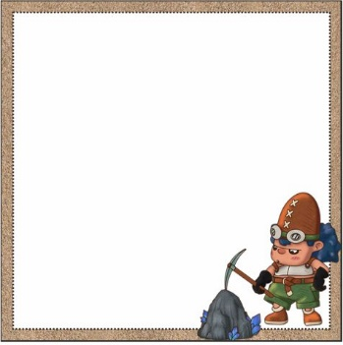  Prends une pierre rouge. | Prends une pierre orange. |  | Prends une pierre jaune. | Prends une pierre verte. |  | Prends une pierre bleue. | Prends une pierre rose. |  | Prends une pierre rouge.
Prends une pierre orange. | Prends une pierre jaune. |  | Prends une pierre verte. | Prends une pierre bleue. |  | Prends une pierre rose. | Prends une pierre rouge. |  | Prends une pierre orange.
Prends une pierre jaune. | Prends une pierre verte. |  | Prends une pierre bleue. | Prends une pierre rose. |  | Prends une pierre rouge. | Prends une pierre orange. |  | Prends une pierre jaune.
Prends une pierre verte. | Prends une pierre bleue. |  | Prends une pierre rose. | Tu ne prends rien. |  | Tu ne prends rien. | Tu ne prends rien. |  | Tu ne prends rien.
Prends une pierre rose. |  |  |  |  | Tu ne prends rien.
Prends |  | Prends |  |  | Prends |  |  | Prends
une |  | une |  |  | une |  |  | une
pierre |  | pierre |  |  | pierre |  |  | pierre
rouge |  | orange |  |  | jaune |  |  | verte
. |  | . |  |  | . |  |  | .
Prends |  | Prends |  |  | Prends une pierre rouge.
une |  | une |  |  | Prends une pierre orange.
pierre |  | pierre |  |  | Prends une pierre jaune.
bleue |  | rose |  |  | Prends une pierre verte.
. |  | . |  |  | Prends une pierre bleue.

